**Metan: Den irrelevante drivhusgassen**

**Av fysiker Dr. Tom Sheahen, 11. april 2014,** **co2coalition.org**

|  |  |
| --- | --- |
|  | **Dr. Tom Sheahen er en fremtredende fysiker og energispesialist. Han er styreleder for Science and Environment Policy Project (SEPP), direktør emeritus for Institute for Theological Encounter with Science and Technology (ITEST), og president/CEO for Western Technology, Inc., et uavhengig konsulentfirma som spesialiserer seg på energiteknologiske spørsmål med forretningsmessige implikasjoner.**  **Dr. Sheahen har hatt en rekke stillinger i løpet av sin karriere, inkludert Senior Analyst i Systems Integration for National Renewable Energy Laboratory fra 2005 til 2009, og seniorforsker i Energy Systems Group for Science Applications International Corporation fra 1993 til 2002.**  **Han har også arbeidet ved Argonne National Laboratory, Energy Research Advisory Board til Department of Energy, SRI International (Stanford Research Institute), Congressional Office of Technology Assessment, National Bureau of Standards, og Bell Telephone Laboratories.**  **Dr. Sheahen er forfatter av “Introduction to High Temperature Superconductivity” (Plenum Press: 1994). Hans forskningsartikler har dukket opp i mange fagfellevurderte vitenskapelige tidsskrifter. Han har en B.S. og Ph.D. i fysikk fra Massachusetts Institute of Technology** |

**Hans forelesning om samme tema på Irish Climate Science Forum (ICSE), september 21, 2022.**

[**https://www.youtube.com/watch?v=CqWv26PXqz0**](https://www.youtube.com/watch?v=CqWv26PXqz0)

**Selv om vanndamp allerede har absorbert den samme infrarøde strålingen som metan kunne ha absorbert, er det viktig å merke seg at metan er en kraftigere klimagass enn karbondioksid. Storfe, inkludert melkekyr, er en betydelig kilde til metanutslipp, noe som øker bekymringene.**

**Til tross for dette, er det vitenskapelig sett ingen grunn til alarm. Det er faktisk overreaksjoner fra politikere og unødvendige statlige reguleringer som vi bør være mest bekymret for.**

**For å forstå metans rolle i atmosfæren, må vi først forstå konseptet med absorpsjon. Når lys, for eksempel sollys, passerer gjennom en gass, kan visse molekyler i gassen absorbere et foton av lyset og dermed hoppe opp til en høyere energitilstand, noe som resulterer i oppvarming av luften. Forskjellige gassmolekyler er i stand til å absorbere spesifikke bølgelengder av lys, og ingen molekyler absorberer alt lyset innenfor et gitt område. Dette prinsippet gjelder over hele det elektromagnetiske spekteret, inkludert ultrafiolett, synlig, infrarød og mikrobølger.**

**Absorpsjonsprosessen har blitt studert nøye. I et typisk laboratorieoppsett fylles et langt rør med en spesifikk gass, og et standardlys plasseres i den ene enden. I den andre enden av røret er det et spektrometer som måler mengden lys av hver bølgelengde som passerer gjennom røret uten å bli absorbert. Speil er strategisk plassert for å reflektere lyset flere ganger, noe som effektivt forlenger lysveien og forbedrer nøyaktigheten av dataene. Fra slike målinger kan man bestemme hvor mye stråling som blir absorbert av et molekyl og ved hvilke bølgelengder. Dette gir oss et absorpsjonstverrsnitt.**

**Ved utførelse av et slikt eksperiment med vanlig luft, ville resultatene være en blanding, gitt at luft består av forskjellige gasser. Det er derfor mer hensiktsmessig å måle en ren gass om gangen. Takket være to århundrer med grundige laboratoriemålinger, har vi nå kunnskap om hvilke molekyler som kan absorbere hvilke bølgelengder av lys, og i hvilken grad de kan gjøre det.**

**Denne informasjonen er samlet i diagrammer og tabeller over absorpsjonstverrsnitt. Tidligere ville dette ha krevd et biblioteksbesøk, men i dag kan denne informasjonen enkelt lastes ned fra internett. Når alle absorpsjonstverrsnittene er kjent, kan de legges inn i et dataprogram. Dette gjør det mulig å beregne den totale absorpsjonen av enhver gassblanding, enten den er reell eller hypotetisk.**

**Forskjellige molekyler absorberer lys i forskjellige bølgelengderegioner, kjent som absorpsjonsbånd. De primære komponentene i luft, nitrogen og oksygen, absorberer hovedsakelig ultrafiolett lys. Det er flere gasser som har absorpsjonsbånd i det infrarøde området. Disse gassene er kollektivt kjent som drivhusgasser (GHG), fordi de absorberer infrarød energi og varmer opp luften, noe som gir opphav til fenomenet kjent som drivhuseffekten.**

**Den vedlagte figuren illustrerer hvordan seks forskjellige gasser absorberer stråling over det infrarøde området med bølgelengder fra 1 til 16 mikrometer (µm). Den vertikale skalaen er invertert: 100% absorpsjon er på bunnen, mens 0% absorpsjon (dvs. full transparens) er på toppen.**

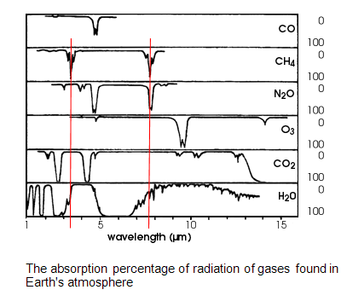

**Figuren illustrerer absorpsjonsegenskapene til individuelle molekyler. Vanndamp, som er representert av den nederste linjen i figuren, er langt mer rikelig i atmosfæren enn de andre gassene. H2O absorberer betydelig mer energi og er derfor den mest dominerende klimagassen. På en typisk dag utgjør H2O mellom en og to prosent av atmosfæren.**

**Karbondioksid (CO2) er den nest viktigste klimagassen. På molekylbasis er CO2 seks ganger mer effektiv som en absorber sammenlignet med H2O. Imidlertid utgjør CO2 bare omtrent 0,04% av atmosfæren (400 deler per million), noe som gjør den betydelig mindre viktig enn vanndamp.**

**En nøye undersøkelse av figuren er nødvendig for å forstå dette bedre. Ved å se på bølgelengdeskalaen nederst, kan vi observere at H2O absorberer sterkt i 3-mikrometerområdet, og igjen mellom 5 og 7 mikrometer; den absorberer også til en viss grad utover omtrent 12 mikrometer. CO2 har absorpsjonsbånd sentrert rundt 2,5 mikrometer, 4,3 mikrometer, og har et bredt bånd utover 13 mikrometer. Derfor bidrar CO2 bare litt til drivhuseffekten. Det er viktig å merke seg at CO2 noen ganger overlapper med H2O-båndene, og siden det er mye mer H2O til stede, spiller CO2 ingen betydelig rolle i disse båndene.**

**Når man ser på den andre grafen i figuren, har metan (CH4) smale absorpsjonsbånd ved 3,3 mikrometer og 7,5 mikrometer (markert med røde linjer). Per molekyl er CH4 20 ganger mer effektiv som en absorber enn CO2, men bare innenfor disse båndene. Imidlertid utgjør CH4 bare 0,00017% (1,7 deler per million) av atmosfæren. Begge disse båndene opptrer ved bølgelengder der H2O allerede absorberer betydelig. Derfor har all stråling som CH4 kunne ha absorbert, allerede blitt absorbert av H2O. Forholdet mellom prosentandelen av vann og metan er slik at effekten av CH4 blir fullstendig maskert av H2O. Mengden CH4 må øke 100 ganger for å bli sammenlignbar med H2O.**

**På grunn av dette, er metan irrelevant som en klimagass. Den høye per-molekyl absorpsjonen til CH4 gjør ingen forskjell i vår faktiske atmosfære.**

**Dessverre blir denne numeriske virkeligheten ofte oversett av mange. Det er mye feilinformasjon i omløp, noe som skaper unødvendig bekymring. Basert på det ovenstående, skulle det ikke være nødvendig med statlige reguleringer av husdyrhold eller landbruk.**

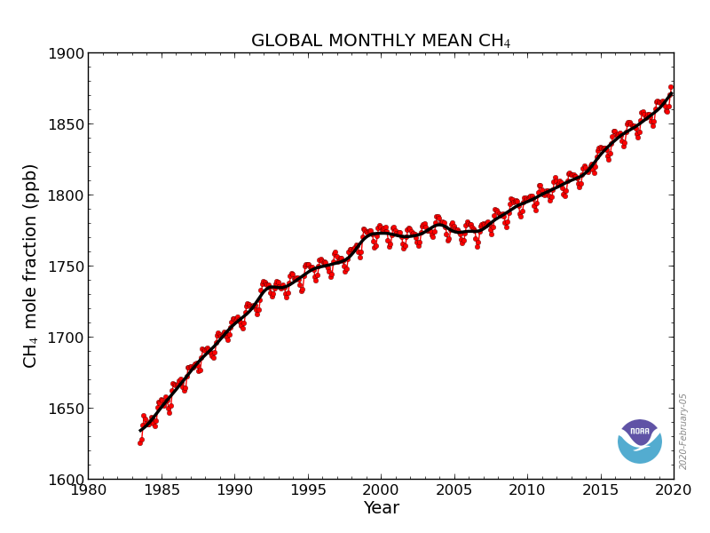**Globalt metan utslipp. Y-aksen viser ppb (deler per milliard). Av en milliard atmosfære molekyler vil 1870 være metan molekyler, i år 2020.**

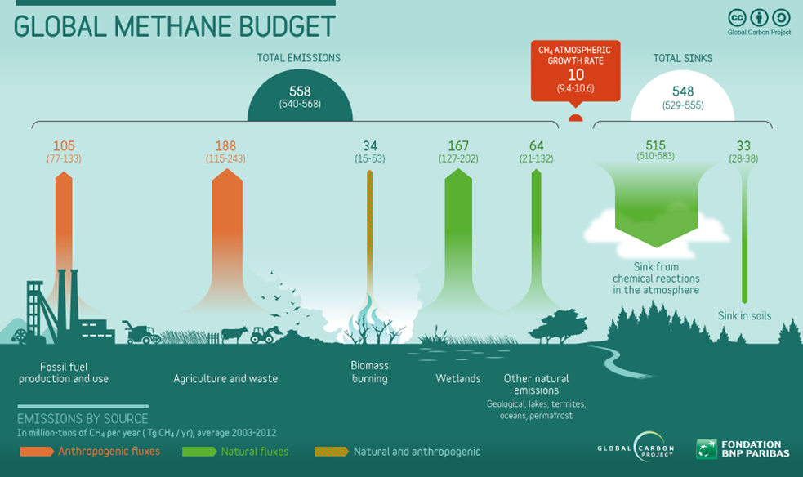

**Globalt metanutslipp i millioner tonn. Rødt er menneskeskapt og grønt er naturlig.**

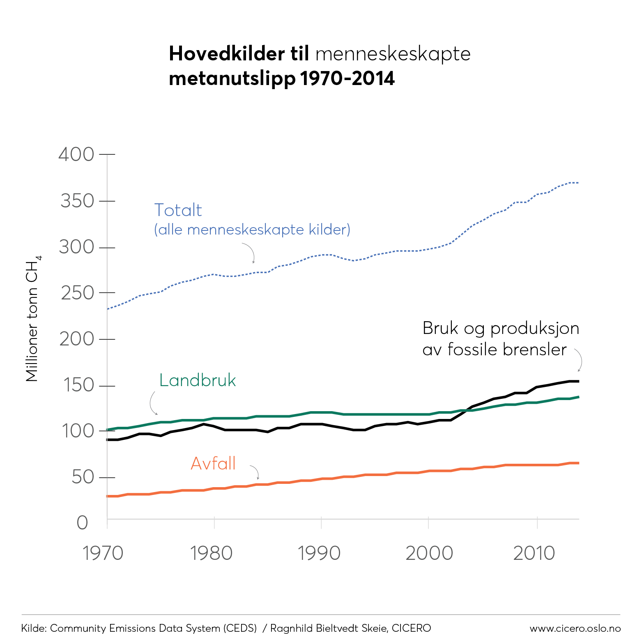

**Arbeidet til professorer Will Happer og William van Wijngaarden:**

|  |  |
| --- | --- |
|  | **Professor Dr. William A. van Wijngaarden er en anerkjent fysiker og forsker ved Physics & Astronomy Department ved York University i Toronto, Canada. Han har en imponerende akademisk administrativ ledererfaring, og har hatt flere ledende stillinger i International Union of Pure and Applied Physics, American Physical Society og Canadian Association of Physicists.**  **Dr. van Wijngaarden begynte sin forskningskarriere ved University of Windsor, hvor han studerte elektronpåvirkningseksitasjon av SO2. Han oppnådde en BSc i datavitenskap og en separat Honours BSc i fysikk i 1982. Deretter gikk han til Princeton University og oppnådde en MSc i 1984, etterfulgt av en doktorgrad i fysikk i 1986.**  **Hans forskningsinteresser inkluderer en rekke emner innen ren og anvendt fysikk, som laserisotopseparasjon, laserkjøling, atomfanging, miljøforurensningsovervåking og elektromagnetisk indusert gjennomsiktighet for bruk i optisk bryting. Hans forskningsgruppe har utviklet en ny måte å bruke akusto/elektro-optiske modulatorer på for å nøyaktig måle frekvensskift.**  **Dr. van Wijngaarden er kjent for sine godt organiserte og klare forelesninger, og hans pedagogiske innovasjoner har gitt resultater. Han har undervist i over et dusin forskjellige kurs til tusenvis av studenter på både lavere og høyere nivå.** |
|  | **Professor William Happer, født 27. juli 1939, er en amerikansk fysiker som har spesialisert seg på studiet av atomfysikk, optikk og spektroskopi. Han er Cyrus Fogg Brackett Professor of Physics, emeritus, ved Princeton University, og et langvarig medlem av JASON-rådgivningsgruppen, hvor han banet vei for utviklingen av adaptiv optikk.**  **Happer ble født i Vellore, Britisk India, sønn av William Happer, en skotsk medisinsk offiser i den indiske hæren, og Gladys Morgan Happer, en medisinsk misjonær for den lutherske kirken i Nord-Carolina. Happer tilbrakte årene under andre verdenskrig med moren sin i Oak Ridge, Tennessee. Etter krigen og en retur til India, emigrerte familien hans til Nord-Carolina. Han studerte fysikk ved University of North Carolina, og ble uteksaminert i 1960. Han tok doktorgraden ved Princeton University i 1964.**  **Happer begynte å undervise ved Princeton i 1980 og tjenestegjorde som direktør for energiforskning ved Department of Energy under president George H.W. Bush. Han har gjort seg bemerket innen feltet optisk polariserte atomer og er kreditert med fremskritt innen eliminering av forvrengning i bildesystemer, inkludert de som brukes i missilforsvar og astronomi.** |

W. A. van Wijngaarden and W. Happer, “Dependence of Earth’s Thermal Radiation on Five Most Abundant Greenhouse Gases.” arXiv, 2020. doi: 10.48550/ARXIV.2006.03098.

<https://arxiv.org/pdf/2006.03098.pdf>

<https://wvanwijngaarden.info.yorku.ca/files/2020/09/Methane-PaperREV1-Jan.-17-2019.pdf>